Въведение в сеизмологията

Лекция 1
1. Предмет на сеизмологията и основни направления на изследване.
Инструменталната сеизмология е сравнително млада наука (малко повече от 100 години) и предмет на изследванията и са всички процеси и явления, свързани с подготовката и реализацията на земетресения, както и последствията от възникването им. Конкретните направления са се определяли от нивото на мониторинг и от възможностите на апаратурата за регистрация на сеизмичните вълни и на съпътстващите процеси. Обикновено за неспециалиста земетресението се възприема само като въздействие на сеизмичните вълни, но всъщност те са предхождани и генерирани от процеси на приплъзване и разрушение в земната среда и вълните носят само малка част от отделената енергия (по-малко от 10%).

Земетресенията представляват процеси на кратковременно приплъзване и разрушение в земната среда (обикновено земната кора), водещи до генериране и разпространение на еластични колебания, наречени сеизмични вълни.

Различните направления в сеизмологията могат условно да бъдат разделени на класически и съвременни. Първите са възникнали по-рано и покриват основни аспекти на сеизмичния процес, като повечето от тях са валидни и днес. Съвременните направления са свързани както с възможностите на използваната нова апаратура, така и с възникването на нови идеи, опитващи се да обяснят различни характеристики на сеизмичния процес. По-долу в табличен вид са дадени някои основни класически и съвременни направени на изследване в сеизмологията.

Табл.1
Класически направления
Локализация на източника (координати на хипоцентъра и време на реализация) | Строеж на Земята (основни слоеве)
Енергетичен аспект на процеса (енергия, магнитуд, интензивност) | Различия между континенти и океани
Видове източници (земетресение, взрив, други) | Геометрия на зоните на субдукция
Геометрия на разломяване (тектонска структура на сеизмогенните зони) | Строеж и слоеве на земната кора
Времево и пространствено разпределение на земетресенията | Физични свойства на слоевете в Земята (течни, твърди и други)
Табл.2
Съвременни направления
Разпределение на приплъзването по разломите | Хоризонтални нееднородности (кора, мантия, ядро)
Напрежения по разломите и в Земята | Топография на вътрешните граници
Възникване и завършване на процесите на разломяване | Нееластични свойства на средата
Предсказване на земетресения | Анизотропия на средата
Изследване на свлачища, вулкански изригвания и други | Връзка между сеизмичните вълни, състав и термични свойства на средата

В настоящия курс материалът е разделен в шест основни глави. В глава първа накратко е представена теорията за генериране и разпространение на сеизмични вълни. Дефинирани са основните видове вълни и понятието сеизмичен ходограф. Представено е разпространението на сеизмични вълни в слоисти среди и в нееднородна среда.
Следващата втора глава продължава представянето на материала за сеизмичните вълни, като ударението е поставено върху използването им за анализ на строежа на Земята и земната кора. Анализирани са видовете сеизмични вълни при далечни и близки земетресения. Показано е разпространението на сеизмични вълни в земната кора и използване на информацията от вълните за определяне стоежа на кората. Представен е метода на сеизмична томография.
В глава трета са разгледани кинетичните и динамични параметри на земетресенията Дефинирани са понятията епицентър и хипоцентър на земетресение. Дадени са основните начини за определяне силата на земетресенията (магнитуд, сеизмична енергия, интензивност) и връзката между тях заедно със съответните скали, като особено внимание е отделено на тези, които се използват в България. Посочени са основните модели за механизъм на земетресенията.
Глава четвърта покрива материала за връзката на земетресенията с геотектонските процеси. Представена е информация за параметрите на тектонските разломи, географското разпределение на сеизмичните събития и са разгледани законите на триенето като възможен механизъм при възникване на земетресения. Посочени са някои основни сеизмоактивни разломи в България.
Материалът от глава пета разглежда методите за анализ на пространственото и времево разпределение на земетресенията. Подробно е разгледано едно от основните свойства на сеизмичния процес – неговата кластеризация или групиране. Представени са съвременни методи за случайно моделиране на сеизмичния процес. Анализирани са и съвременните начини за статистическа или детерминистична оценка на сеизмичната опасност.
В последната шеста глава е представен материалът за предсказване на земетресенията и сеизмичното райониране. Илюстрирани са физичните основи за прогноз на земетресенията. Дефинирана е класификацията на сеизмичните предвестници и разделянето им на дългосрочни, средносрочни и краткосрочни. Обсъдени са двата основни дилатансионни модели за подготовка на земетресението. Разгледани са принципите на сеизмичното райониране и възможното и приложение в съвременна обстановка.

2. Сеизмични вълни
2.1 Деформация, еластично напрежение и връзка между тях
При настъпване на разкъсване и разрушение по сеизмогенен разлом се получават два вида деформации: статична и динамична. Статичната деформация настъпва в резултат на постоянното приплъзване, което става по разлома в резултат на настъпилото събитие. Това приплъзване е елемент на така наречения ‘сеизмичен цикъл’. Цикълът се развива от разлом, който не е под напрежение до такъв, по който се натрупва напрежение поради действащи тектонски процеси (относително движение между плочите) и до последващо приплъзване и разрушение.
При процеса на разрушение се генерират, обаче, и друг вид деформации – еластични колебания, като теорията за тяхното образуване ще разгледаме по-долу.

Свойството на съпротивляемост при изменение на размерите или формата на телата и връщането им към първоначално състояние при прекратяване на въздействието на външните сили, се нарича еластичност.

Фундаменталната теория за генериране и разпространение на сеизмични вълни (част от теорията на еластичността) се базира на два основни физични закони;

Втори закон на Нютон $\sum{F}=\text{ma}=m\frac{∂^{2}u}{∂^{2}t}$

и закона на Хук $F=−\text{cu}$

според който деформацията на еластичен материал води до сила, действаща против тази деформация (за едномерен случай), като с е коефициент на еластичност.

2.1.1 Едномерен случай
Нормално напрежение – Да допуснем, че имаме прът, на който към една от малките страни е приложена сила , успоредна на оста на пръта. Отношението на тази сила към сечението на пръта (Фиг.1) се нарича осово или нормално (за сечението на пръта) напрежение т.е.
Нормално напрежение се нарича отношението на силата перпендикулярна на напречното сечение към големината на напречното сечение $σ=\frac{F}{A}$

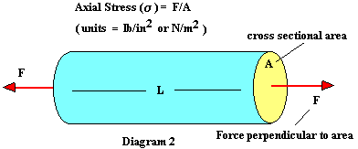
Фиг.1

Единицата за напрежението е $N/{m^{2}}$. Действието на силата ще предизвика разтягане (или свиване) на този прът със стойността , където е дължината на този прът (Фиг.2)

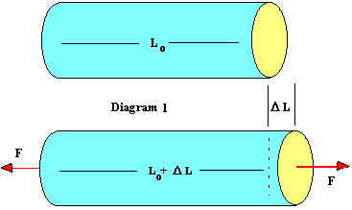
Фиг.2

При увеличаване на силата расте и деформацията на пръта, като е установено, че връзката между двете търпи изменение, показано на Фиг.3. Вижда се, че в началото има участък, в който деформацията расте пропорционално със силата т.е. ако силата се удвои, се удвоява и деформацията. Това е една от формите на закона на Хук и може да се обозначи F = k ΔL (ΔL е деформация), като k е константа, зависеща от веществото. След определена стойност на силата се навлиза в областта на пластична деформация (виж Фиг.3), където силата и деформацията не са пропорционални. Леко увеличаване на силата води до големи деформации. Обикновено прътът изтънява,, след което материалът се разрушава (скъсва). Точката, в която свършва зоната на еластичност, се нарича граница на еластичността или граница на пропорционалността. След тази точка възниква постоянна деформация и ако силата спре да действа, тялото не се връща към първоначалната си форма. Законът на Хук е валиден само в зоната на еластичност.

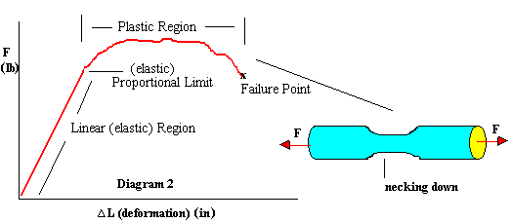
Фиг.3

В теорията на еластичността вместо абсолютната деформация се използва относителната деформация= деформация(ΔL)/първоначална дължина(L). Така дефинирана, относителната деформация е безразмерна величина. По-надолу за краткост вместо термина ‘относителна деформация’ ще се използва ‘деформация’.

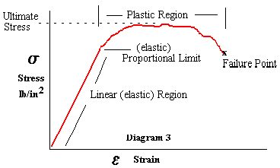

Фиг.4

Нека сега вместо връзката между приложената сила и абсолютната деформация, да разгледаме зависимостта между нормалното напрежение σ и деформацията (относителна), която обикновено се бележи с ε. Тази зависимост е показана на Фиг.4. Очевидно е, че връзката е подобна на тази между силата и абсолютната деформация, като графиката има подобна форма и се очертават подобни зони. В линейната част напрежението ще е пропорционално на деформацията и отношението им ще бъде константа (равна по стойност на наклона на линейната част).

$E=\frac{σ}{ε}=\frac{\frac{F}{A}}{\frac{ΔL}{L}}$ (1)

Тази формула изразява друга форма на закона на Хук в едномерен случай, като коефициетът Е се нарича модул на надлъжната еластичност или модул на Юнг и най-добре характеризира еластичните свойства на веществата.

Отношението на напречното напрежение към деформацията в едномерен случай е константа за малки деформации $E=\frac{σ}{ε}$. Тази константа се нарича модул на Юнг, а самият израз представя закона на Хук

Коефициент на Поасон - При разтягане или свиване на прът неговият диаметър не може да остане непроменен. Да допуснем, че той се е изменил със стойността , тогава коефициентът на Поасон $ν$ се определя по следния начин:

$ν=−\frac{\frac{Δd}{d}}{\frac{ΔL}{L}}$ (2)
.
Коефициент на всестранно свиване K - Да отделим от непрекъсната среда елементарно кубче и към всяка от неговите стени да приложим сила , насочена навътре в кубчето. Тогава това кубче, свивайки се, ще измени своя обем с , където -- обем на кубчето в началото. Коефициентът на всестранно свиване се определя, като коефициент на пропорционалност на изменението на обема и силата :
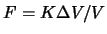. (3)
Или ако се обобщи досега
Нормално напрежение $σ=\frac{F}{A}$; деформация $ε=−\frac{ΔL}{L}$; закон на Хук $E=\frac{σ}{ε}$

Коефициент на Поасон $ν=−[({Δd}/d)/({ΔL}/L)]$

Коефициент на всестранно свиване $F={KΔV}/V$
С горните формули се изразява закона на Хук за разгледаните случаи. От формулата за закона на Хук за нормалното напрежение се вижда, че модулът на Юнг Е е мярка за необходимата сила, която да доведе до деформация единица и тази мярка е различна за различните вещества.
Напрежение при срязване - Освен разгледаното нормално напрежение, може да се дефинира и така нареченото напрежение при срязване. На Фиг.5 метален прът, закрепен неподвижно за пода. Нека приложим сила F, действаща под ъгъл θ спрямо хоризонталата.

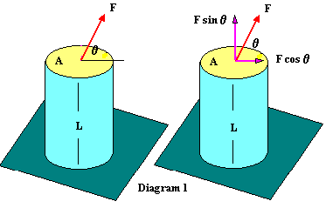
Фиг.5

Компонентата на силата, която е перпендикулярна на напречното сечение ще доведе до възникване на нормално напрежение , а компонентата, която е успоредна на напречното сечение ще доведе до възникване на напрежение на срязване $τ=F\text{cos}θ/A$. Единицата за това напрежение отново е N/m².
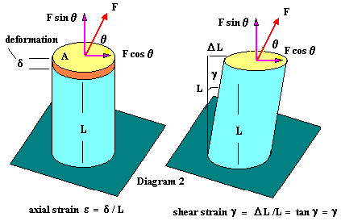
Fig.6
Така както нормалното напрежение предизвиква деформация (разтягане или свиване), така и срязващото напрежение предизвиква деформация при срязване. Горната част на пръта се отмества хоризонтално на разстояние ΔL (виж Фиг.6). Деформация при срязване се нарича отношението на това отместване към първоначалната дължина на пръта $γ≈\text{tg} γ={ΔL}/L$.И в този случай напрежението е пропорционално на деформацията за малки деформации тази пропорционалност изразява закона на Хук за връзката между срязващо напрежение и ъгловата деформация.
Напрежението на срязване е правопропорционално на ъгловата деформация $τ=G γ$ за малки деформации, като коефициентът на пропорционалност $G$се нарича модул на твърдост или модул на ъгловата деформация. Този израз представя закона на Хук за разглеждания случай.
Ако разгледаме графически зависимостта между напрежението на срязване и ъгловата деформация (Фиг.7), то тя е подобна на тази при нормалното напрежение. В началото има участък на линейна връзка, където е валиден законът на Хук, след което следва участък на пластична деформация и разрушение
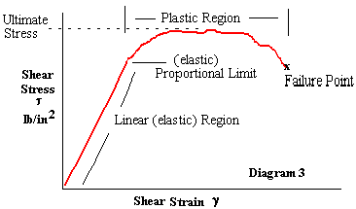
Фиг.7
Разгледаните по-горе случаи на линейна връзка между напрежение и деформация не са валидни в двумерния и тримерни случаи, където се дефинира така наречения обобщен закон на Хук.
2.1.2 Обобщен закон на Хук (многомерен случай)
Във всички разгледани по-горе случаи ние най-напред дефинирахме понятията напрежение и деформация и разглеждахме връзката между тях, изразяваща се чрез закона на Хук. По подобен начин ще подходим и сега, като най-напред ще бъдат дефинирани понятията напрежение и деформация в многомерния случай и след това ще се изследва връзката между тях в общия и в някои частни случаи.
Тензор на напрежението – в случая ще изследваме напрежението в конкретна точка на едно твърдо тяло, разгледано в произволна координатна система. Нека мислено си представим сечение на тялото по равнина перпендикулярна на оста х (успоредно на yz равнината). Нека разгледаме една много малка площ в тази равнина и да я наречем , където е единичния вектор на оста х. Нека с обозначим сумата от действащите върху тази площ сили

(4)

По принцип в сумарната сила трябва да се включат като обемните сили, действащи на цялото тяло, така и контактните сили, които действат на разглежданата малка площ. Обемните сили са с малка стойност и в случая се пренебрегват.
Наличието на контактни сили се обяснява по следния начин. В едно твърдо тяло частиците (атомите) са подредени по такъв начин и на такова разстояние една от друга, че действащите върху тялото сили са в равновесие и тялото има определени размери. Ако действащите сили се променят, частиците в тялото се пренареждат до ново равновесно състояние (наличието на напрежение води до деформация). Вътрешното взаимодействие между частиците оди до наличието на такива контактни сили по разглежданата малка площ. Тъй като е силата, действаща на площта , то при промяна на тази площ се променя и силата.
Нека разгледаме следните скаларни величини

(5)

които дават напреженията, предизвикани от трите компоненти на силата върху разглежданата площ (перпендикулярно на ост х – виж Фиг.8).
Фиг.8

Първият индекс се отнася за разглежданата площ, а вторият – за компонентта на силата. По подобен начин можем да разгледаме малки
площи, перпендикулярни на оста у и оста z, като съответно получаваме

Виждаме, че за дадена точка в едно твърдо тяло получаваме девет компоненти на напрежението, които в матричен вид могат да се запишат като така наречения тензор на напрежението.

(6)

При липса на обемни сили имаме симетрия в тензора на напрежението и , т.е. в обшия случай напрежението в една точка на твърдо тяло се характеризира с чест независими компоненти.
Ако сега отново се върнем към едномерен случай и разгледаме цилиндър със сечение А_{о} и ос успоредна на оста х, то тензорът на напрежението ще има вида

или се връщаме към дефиницията на напрежение в едномерен случай, която по-горе разгледахме.

Тензор на деформацията – нормалната деформация беше дефинирана като отночението на промяната в размера към първоначалния размер, а ъгловата деформация – отношението на ъгъла на отместване към първоначалния размер.
(7)

В общия случай промяната в една точка в резултат на приложена сила може да включва транслация, ротация и деформация. Функцията, която описва разликата между първоначлното и крайно положение на една точка е вектор, който се дава с формула (7). Производните на компонентите на този вектор по трите координатни оси дават и елементите на настъпилата деформация. Тези елементи можем отново да запишем в матричен вид, който представя тензора на деформацията
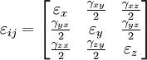

Тук $ε_{\text{ij}}$ са нормалните компоненти на деформацията (по главния диагонал), а ${γ_{\text{ij}}}/2$ са ъгловите деформации (извън главния диагонал). Подобно на тензора на напрежението и този тензор е симетричен т.е.

Деформацията в една точка на твърдо тяло се определя от шест независими скаларни величини, зададени като симетричен 2-мерен тензор

По този начин ние дефинирахме понятията напрежение и деформация за многомерен случай. Сега ще разгледаме връзката между тях. Всеки елемент на тензора на напрежението е линейна функция на всички елементи на тензора на деформацията
Вместо да разписваме девет такива раженства, ние можем да запишем тази връзка в тензорен вид
(8)
Горният израз представя обощения закон на Хук в тензорен вид. Величините $C_{\text{ijkl}}$ представляват линейните коефициенти в зависимостта между елементите на напрежението и тези на деформацията. Тези коефициенти са 81 на брой в общия случай и на формула (8) са представени чрез 4-мерния тензор $C_{\text{ijkl}}$.

Обобщен закон на Хук: Всеки елемент на тензора на напрежението е линейна функция на всички елементи на тензора на деформацията

Четиривалентният тензор $C_{\text{ijkl}}$ се нарича тензор на еластичните модули или тензор на Хук. Тъй като и двата тензора (на напрежението и на деформацията) са симетрични, то коефициентие, наречени модули на еластиността, се свеждат до 36, а още по-точно 21 от тях са независими. Това означава, че за пълно описание на еластичните свойства на произволно линейно еластично тяло са достатъчни не повече от 21 еластични константи. Ако тялото има някаква симетрия (свойствата му са едни и същи в определени направления, както е при кристалите), то броят на еластичните константи е по-малък. При това очевидно колкото е ,,по-богата‘‘ е симетрията на тялото, толкова по-малко са тези константи. За ,,най-богатата‘‘ симетрия — изотропията — броят на еластичните константи е точно две и обобщеният закон на Хук се свежда отново до закона на Хук

(9)

където λ и μ се наричат коефициенти на Ламе, θ е дивергенцията, а δ_{ij} е символът на Кронекер. Следователно

Съществуват зависимости между коефициентите на Ламе и дефинираните по-рано модули на еластичността.

$μ=\frac{E}{2(1+ν)}$, $K=\frac{E}{3(1−2ν)}$, $λ=\frac{ν}{(1+ν)(1−2ν)}E$

като Е е модулът на Юнг, ν е модулът на Поасон, а К е коефициентът на всестранно свиване. В тази глава досега разгледахме връзките между напрежение и деформация в едно твърдо тяло за едномерен (закон на Хук) и много мерен случай (обобщен закон на Хук). В следващата глава ще разгледаме вълновото уравнение, което е другия елемент от теорията, необходим за обяснението на генерирането и разпространението на сеизмични вълни.

2.2 Вълново уравнение
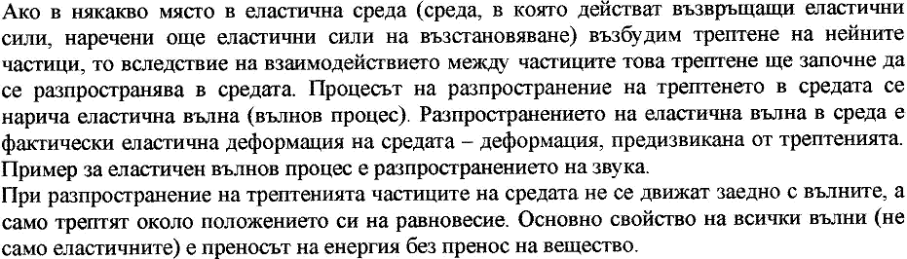

Да се дефинира вълново уравнение за разпространението на механично колебание в средата означава да се състави уравнение, решението на което дава преместването на всяка точка от средата като функция на пространствените координати и времето

За да стигнем до вълновото уравнение е необходимо отново да разгледаме втория закон на Нютон, а именно $\vec{F}=m\vec{a}$. Тук $\vec{F}$ е сумарната сила от действащите обемни сили и напрежението, а ускорението можем да представим като втора производна на преместването (деформацията на една точка ) от времето.

(10)

Обемните сили като много малки можем да приемем за равни на нула и тогава за единица обем получаваме

(11)

Вслучая на хомогенна изотропна среда (от формула (9)) и като заместим този израз във формула (11) ще получим вълновото уравнение за изотропна среда. Ние ще напревим това за едномерен случай на движение по оста х. Дивергенцията θ при това положение е $\text{div} \vec{u}=∇\text{.}\vec{u}=\frac{∂u}{∂x}+\frac{∂v}{∂y}+\frac{∂w}{∂z}=\frac{∂u}{∂x}$ или за вълновото уравнение получаваме

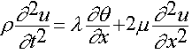 (12)

Това уравнение има два варианта, водещи до двата вида сеизмични вълни:
- надлъжни Р-вълни – тогава $θ=\frac{∂u}{∂x}$ и от формула (122) получаваме

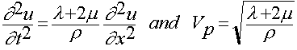 (13)

- напречни S-вълни - $θ=0$ и

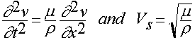 (14)

Виждаме, че още при съставянето на уравненията за надлъжни и напречни вълни скоростта на надлъжните вълни ще е по-голяма от тази на напречните, като отношението $\frac{V_{P}}{V_{S}}$ почти навсякъде се запазва константа и е 1.7

2.2 Хармонична (синусуидална) вълна – решения на уравненията (13) и (14) може да бъде формулата за синусуидално трептене, както ще бъде показано по-долу или

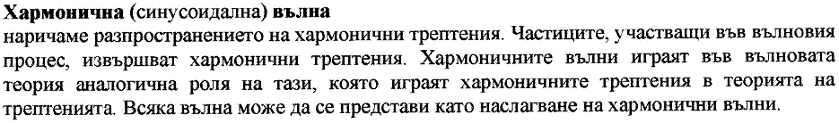

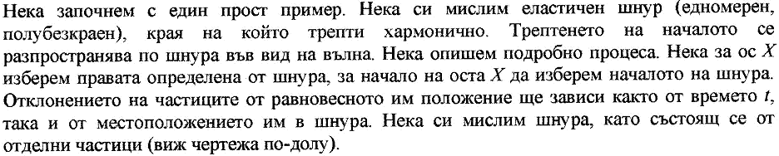

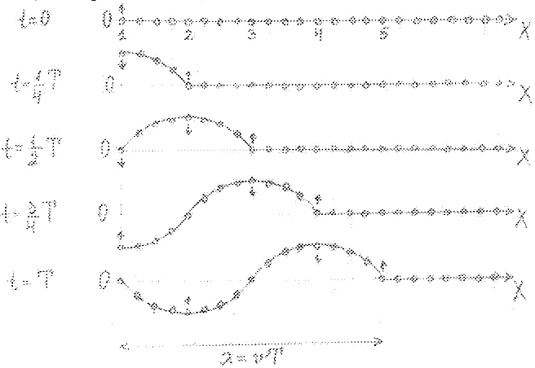

Фиг.9

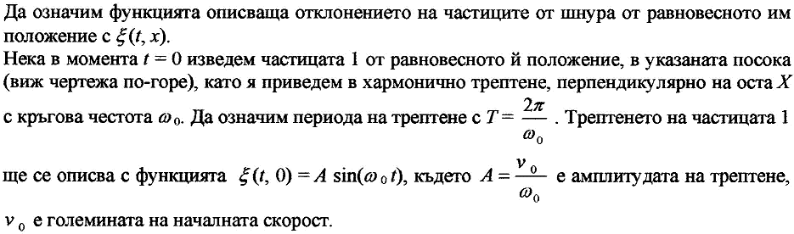
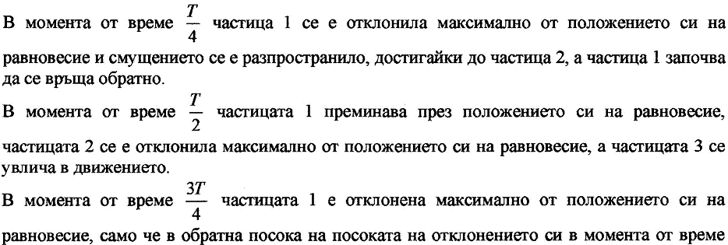

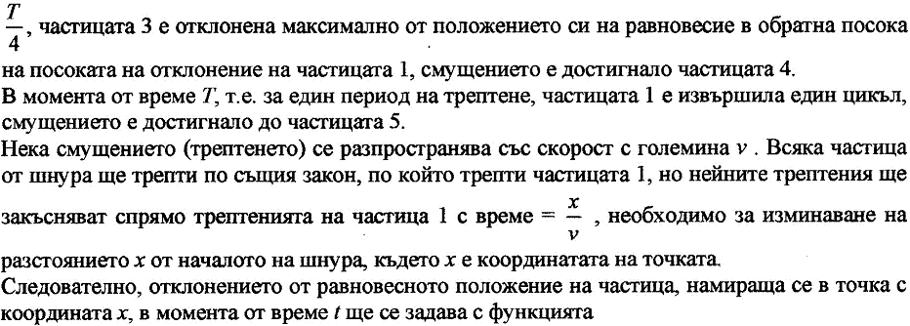

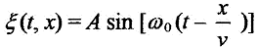 (15)

Формула(15) описва линейна напречна хармонична вълна, която се движи в
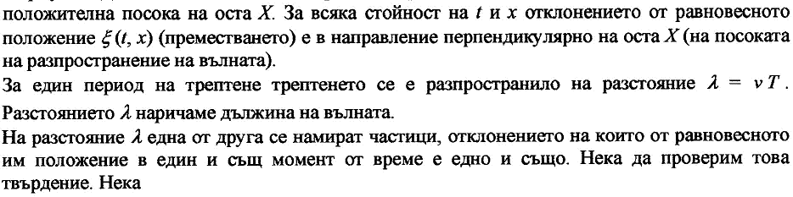
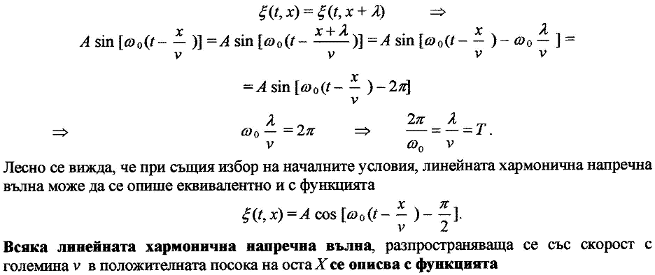

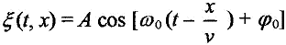 (16)

на разпространение на вълната. А и φ_{о} се определят от началните условия.

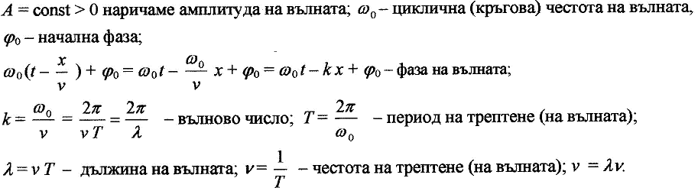
Аналогично може да се представи и разпространението на хармонична надлъжна вълна.

When working with a three-dimensional stress state, a 4th order tensor (c_{ijkl}) containing 81 elastic coefficients must be defined to link the stress tensor (σ_{ij}) and the strain tensor (or Green tensor) (ε_{kl}).
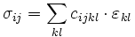
Due to the symmetry of the stress tensor, strain tensor, and stiffness tensor, only 21 elastic coefficients are independent.
As stress is measured in units of pressure and strain is dimensionless, the entries of c_{ijkl} are also in units of pressure.

Тензор (от лат. tensus — напряжённый, натянутый), математический термин, появившийся в середине 19 в. и с тех пор применяющийся в двух различных смыслах. Наибольшее распространение термин «Т.» получил в современном тензорном исчислении, где это название присваивается особого рода величинам, преобразующимся по особому закону. В механике, особенно в теории упругости, термин «Т.» широко применяется как синоним симметрического аффинора, то есть линейного оператора Ф, преобразующего вектор х в вектор Фх, и симметрического в том смысле, что скалярное произведение уФх не меняется при перестановке векторов х и у. Здесь термин был первоначально связан с малыми растяжениями (и сжатиями), возникающими при упругой деформации (откуда и название «Т.»), а затем перенесён в другие области механики. Так появились Т. деформации, Т. напряжения, Т. инерции и др.
Didie – premestwane – velocity acceleration
Overview_seismology
sedi_elastic[1] moje for use – strainmeter
seis_waves
TABLE 5.1 Modulus of elasticity
Material | Modulus (N/m²)
Aluminum  Copper  Steel  Polyethylene (plastic) | 6.89 x 10¹⁰  11.73 X 10'° 20.70 X 10¹⁰  3.45 x 10⁸
EXAMPLE 5.5
Find the strain that results from a tensile force of 1000 N applied to a 10-m aluminum beam having a 4 X 10-⁴ m² cross-sectional area.
Solution
The modulus of elasticity of aluminum is found from Table 5.1 to be E = 6.89 X 10¹⁰ N/m². Now we have, from Equation (5.7),
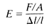
so that
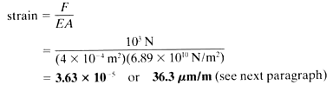

Seismic Wave Propagations

ÊÊÊÊÊ Generally speaking, there are two types of waves: the longitudinal and the transverse waves.Ê The following diagram shows a classical illustration of these two types of wave.Ê Notice that waves are produced by particle oscillations.Ê The oscillating particles do not move with the wave.Ê Thus, all waves involve two different kinds of motions: the particle motion and the wave motion.

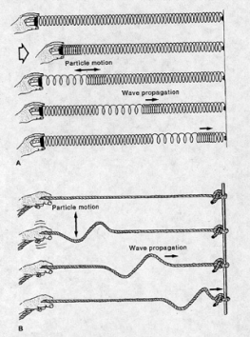

Longitudinal Waves : these are waves whose particle motions are parallel to the wave direction. ÊAn oscillating slinky is a typical example.

Transverse Waves : These are waves whose particle motions are perpendicular to the wave direction.Ê A vibrating rope is a good example.

Question:Ê When you went to a football game and performed a ãwaveä with the cheerleaders, what kind of wave was it?

However, the Earth is either a slinky or a rope, how exactly do waves propagate in the Earth?Ê An illustration of wave propagation in a rock block is given in the next diagram.

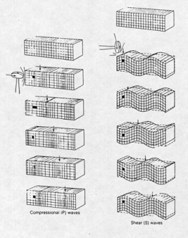
The diagrams on the left show that rock grains (i.e., the darkened rectangles) are stretched or compressed horizontally to produce a wave that is propagating from the left to the right as indicated by the vertical arrow. They illustrate the production of a longitudinal wave.Ê Judging from the rock grain deformation, what kind of stress and strain are involved in longitudinal waves?Ê In contrast, diagrams on the right illustrate a wave produced in response to rock grain deformations that oscillate from upward diamond to downward diamond configurations.Ê Particle motions in this case are up and down vertically.Ê Yet, the resultant wave is propagating horizontally as before.Ê Thus, it is a transverse wave.Ê Again, what type of stress and strain are involved in this type of waves?

For the Earth, seismic waves are further subdivided into the following categories.

Body Waves : These are waves that propagate throughout the entire body of the solid Earth.Ê Body waves can be further subdivided into two different categories.

P-wave : It is a form of longitudinal wave and it is the fastest moving wave in any seismic event.Ê Applied geophysics relies heavily on this class of waves.  (Note: The QuickTime movies are provided by Kent Kirkby.)

S-wave : It is a form of transverse wave.Ê Until the recent decade, it has not received much attention in applied geophysics, although it has been studied intensively in earthquake seismology since the beginning of the 20th century.

Surface Waves : These are waves that propagate only on the surface of the Earth and along interfaces between rock strata.Ê They usually arrive with very large amplitudes.Ê They are very important in earthquake seismology because they are responsible for most of the earthquake damages.Ê For applied geophysics, however, they pose more problems than they are useful.Ê They are generally considered as noises that we would like to suppress if not eliminate.

Seismograms : They are analog recordings of wave motions received on the surface of the Earth where stations are located.Ê A typical seismogram is given in the following diagram.Ê It represents a trace of ground motion.Ê In the absence of ground motions, the trace should be flat.Ê As seismic waves arrive a station, the recording instrument will respond by generating a pen motion that moves up and down a paper record producing a wiggling trace.Ê The magnitude of the trace movement reflects the amplitude of the arriving waves.Ê The first wiggle on a trace is always the P-arrival.Ê These arrivals can provide a lot of useful information about the structure of the subsurface.Ê They are extensively used in applied geophysics.Ê Details will be discussed later.

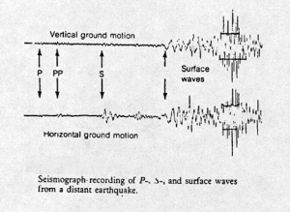

How does one describe wave propagation?Ê Generally, there are a number of quantities commonly used to describe wave motions.

⟨ Wave Front : It is a curve that represents the leading edge of a propagating wave.Ê Circular ripples on a pond are good examples.

⟨ Ray Path : It is the trajectory of a wave as it propagates away from its source.Ê They are imaginary curves.Ê The tangent of a ray path at any point represents the instantaneous direction of the wave.Ê Ray paths are always perpendicular to wave fronts everywhere.

⟨ Wave Number (k) : the number of waves within a given length (usually 2π)

⟨ Wave Length (λ) : the length of a wave and λ = 1 / k

⟨ Period (T) : the time it takes for a wave to complete one cycle.Ê It is related to wavelength by T = λ / V where V is the wave velocity.

⟨ Frequency (f) : a measure of the number of cycles a wave has within a unit time (usually one second). It is related to other parameters through the following relationship: f = 1/T = V/λ.

⟨ Angular Frequency (ω) :ω = 2π f

Equation of Motion

ÊÊÊÊÊ Consider a one-dimensional elastic wave propagating in a homogeneous medium as sketched below.

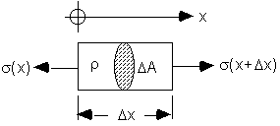

Force balance requires that Σ_{x} F_{x} = m a_{x} (i.e., Newton's 2nd law of motion).Ê Because force is a product of stress and area, we have

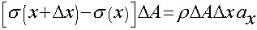
Rearranging the above equation, and apply a standard calculus operation, we have the following differential equation.

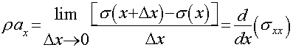

Substituting acceleration 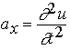Êand 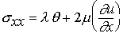Ê(from the elasticity relationship) into the above equation, we have

This is the general one-dimensional wave propagation equation.

BODY WAVES :

P-WAVE :Ê 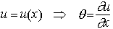Êand the above equation of motion becomes

A P-wave is also known as a primary wave.Ê It is a longitudinal wave.Ê Its behavior is similar to a pressure wave.Ê It can be transmitted through both solids and liquids.

S-WAVE :Ê Êand the equation of motion becomes

S-wave is also known as the secondary wave.Ê Sometimes, it is also called a shear wave.Ê It is a transverse wave.Ê It can only be transmitted through solids.Ê When shear waves hit a fluid medium, all the shear wave energy is converted into flow energy.Ê In other words, fluids cannot support the propagation of S-waves.

Comparing the magnitudes of V_{p}Êand V_{S}, it is clear that V_{p} > V_{S}.Ê Therefore, P-waves will always travel faster than S-waves. In fact, P-waves are the fastest traveling waves in seismology.

SURFACE WAVES :

ÊÊÊÊÊ Besides body waves, elastic waves within the Earth can also propagate along surfaces very much like water ripples.Ê The surface waves of interest to geophysics are those propagating at the surface of the Earth.Ê Surface waves always arrive with much larger amplitudes than body waves.

RAYLEIGH WAVES:

ÊÊÊÊÊ It travels at a velocity of about 90% of the S-wave velocity (e.g., V_{R} = 0.9194 V_{S}).Ê It travels with a retrograde elliptical motion (i.e., vertical displacement is about 1.5 times the horizontal displacement.)Ê It is usually responsible for most of the earthquake damages because of its vertical motion and its large amplitude.

LOVE WAVES:

ÊÊÊÊÊÊÊÊÊ Love waves are horizontally polarized surface waves.Ê They exist only on a layered Earth with a shear wave velocity of the top layer smaller than that of the substratum.Ê It travels somewhat slower than the Rayleigh waves and its velocity is frequency dependent (i.e., dispersive).Ê Because of its complexities, Love waves are not as heavily used for geophysical analyses, unlike P-, S- and Rayleigh waves.

I. Сеизмични вълни - 12 (8) часа
Теория на деформациите. Еластични напрежения. Зависимост между напрежение и деформация. Разпространение на еластични трептения. Вълново уравнение. Видове сеизмични вълни. Разпространение на сеизмични вълни в слоисти среди и в нееднородна среда. Сеизмичен ходограф.

II. Строеж на Земята и земната кора – 8 (6) часа
Видове сеизмични вълни при далечни и близки земетресения. Строеж на Земята. Сеизмични вълни в земната кора. Строеж на земната кора. Сеизмична томография.

III. Кинетични и динамични параметри на земетресенията - 10 (8) часа
Определяне на епицентър и хипоцентър на земетресение. Видове скали за определяне силата на земетресенията. Макросеизмична интензивност. Магнитуд и сеизмична енергия на земетресенията. Механизъм на земетресенията - сеизмичен момент и размер на сеизмичното огнище. Освободено напрежение.
Земната кора — най-горната повърхностна обвивка, е и най-тънкия слой на Земята.
Тя представлява по-малко от 1% от обема и 0,4% от теглото на Земята. Земната кора и
част от горната мантия — литосферата, са средата, в която се пораждат сеизмичните
огнища.
Земната мантия, която се дели на горна и долна, се свързва със земната кора
посредством границата на Мохоровичич и се простира навътре към центъра на
планетата на почти половината от земния радиус. Има дискусии, дали литосферата
(сравнително твърдата част от земната обвивка) включва освен земната кора и част от
горната мантия, като рязко се отличава по физични свойства от долулежащите слоеве,
или това е градиентен преход. Като най-динамичен компонент от структурата на
Земята, непосредствено под литосферата е астеносферата, и тя трябва да се приеме
като важен слой, вероятно не навсякъде издържан по дебелина, който има определено
отношение към процесите на движение на плочите. Много често астеносферно
вещество прониква и в по-горните слоеве на литосферата, нарушавайки равновесието
на системата Земя. Именно в астеносферата се предполага да се намира “двигателят”
на процесите водещи до редица ендогенни геодинамични явления в земната кора
(вулкани, земетресения).
Третата важна част от вътрешността на Земята е земното ядро, което представлява
около 15% от обема и 32% от теглото на планетата. Ядрото е външно и вътрешно, като
външното е течно, а за вътрешното се предполага, че е твърдо вещество с много голяма
плътност. Допуска се даже, че неговото „движение" в течното външно ядро влияе
върху въртенето на Земята, върху посоката на земното магнитно поле и може би
индиректно върху движението на литосферните плочи, а оттам — на сеизмичността.

